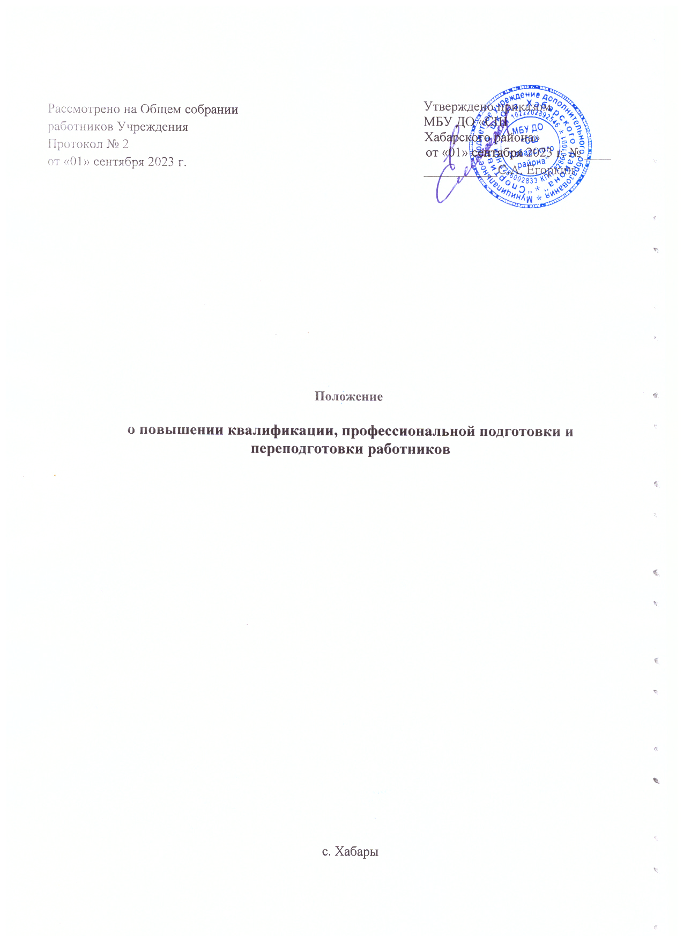

1. ОБЩИЕ ПОЛОЖЕНИЯ
Положение о профессиональной подготовке, переподготовке и повышении квалификации педагогических работников муниципального бюджетного учреждения дополнительного образования детско-юношеской «Спортивная школа Хабарского района» (далее Учреждение) составлено в соответствии со статьями 18, 196, 197 Трудового Кодекса РФ, других нормативных актов федерального, краевого и муниципального уровней, регламентирующих процесс повышения квалификации педагогических и руководящих работников образовательных учреждений, Устава Учреждения, в целях реализации права педагогических и руководящих работников Учреждения на повышение квалификации и профессиональную переподготовку.
Данное Положение определяет порядок и формы прохождения профессиональной, курсовой подготовки, переподготовки и повышение квалификации педагогических и руководящих работников школы.
В Положении приняты следующие понятия и обозначения: Повышение квалификации - приобретение новых теоретических и практических знаний по специальности в связи с повышением требований к уровню квалификации и необходимостью освоения инновационных методов решения профессиональных задач.
Повышение квалификации является необходимым условием эффективной деятельности педагогических работников школы. При этом понятие «повышение квалификации» рассматривается и как процесс и как результат образования.
Профессиональная переподготовка - получение дополнительных знаний умений и навыков по образовательным программам, предусматривающим изучение отдельных дисциплин, разделов науки, современных технологий, необходимых для выполнения нового вида профессиональной деятельности, а также для расширения квалификации педагогических работников. Осуществляется переподготовка в целях их адаптации к новым социальным и экономическим (инновационным) условиям и ведения профессиональной деятельности с учетом современных требований, и стандартов.
Главными задачами повышения квалификации являются:
• обновление и углубление знаний в психолого-педагогической, научно-профессиональной и общекультурной деятельности на основе современных достижений науки, прогрессивной техники и технологии;
• подготовка педагогических работников, в первую очередь, по профилирующим дисциплинам, ознакомление их с новейшими технологиями, перспективами развития и организации соответствующей отрасли науки и техники;
освоение инновационных технологий, форм, методов и средств обучения;
моделирование инновационных педагогических процессов;
выработка конкретных предложений по совершенствованию учебного, воспитательного, тренировочного процессов, внедрению в практику обучения передовых достижений науки, техники и производства.
Основной формой повышения квалификации и профессиональной переподготовки является прохождение работником Учреждения курсовой подготовки в учреждениях системы переподготовки и повышения квалификации работников образования, имеющих лицензию на данный вид деятельности и право выдавать удостоверение (свидетельство) о прохождении слушателем курсовой подготовки.
Повышение квалификации работников Учреждения также включает в себя обмен опытом с коллегами, участие в научно-методических семинарах, конференциях, «круглых столах», прохождение специализированных курсов и другие виды деятельности, ведущие к изменениям в навыках и умениях работников, обеспечивающих решение ими новых задач и полноценное применение современных инновационных технологий в практической деятельности.

ПРАВА И ОБЯЗАННОСТИ ДИРЕКТОРА УЧРЕЖДЕНИЯ

Директор имеет право:
- определять необходимость профессиональной подготовки, переподготовки и повышения квалификации педагогических кадров для нужд Учреждения, т.к. ответственность за уровень квалификации работников Учреждения несёт директор;
предлагать формы подготовки, переподготовки и повышения квалификации педагогических, работников с учетом возможностей повышения квалификации на базе лицензированных учреждений.
- 2.2. Директор обязан:
при направлении работника для повышения квалификации с отрывом от работы сохранять за ним место;
выплачивать педагогическому работнику среднюю заработную плату по основному месту работы в течение всего времени повышения квалификации;

создать необходимые условия педагогическим работникам для успешного обучения работников в учреждениях системы переподготовки и повышения квалификации, их участия в мероприятиях по повышению квалификации на региональном, муниципальном и внутри школьном уровне, для совмещения работы с обучением, обеспечить замену занятий;
планировать повышение квалификации работника не реже 1 раза в 3 г ода;
разработать график профессиональной подготовки и повышения квалификации педагогических работников на 3 года и довести до сведения работников приказом по Учреждению;
предоставлять отпуск без сохранения заработной платы по заявлению работника для повышения квалификации по личному желанию, но не чаще 1 раза в 2 года;
- плановое повышение квалификации педагогических и руководящих работников финансируется из средств бюджета.

ПРАВА И ОБЯЗАННОСТИ ПЕДАГОГИЧЕСКИХ РАБОТНИКОВ

В соответствии со статьей 187 ТК РФ и ст. 47 «Закона об образовании в Российской Федерации» от 29.12.2012года № 273 работник имеет право:
на повышение квалификации с отрывом от работы не реже 1 раза в 3 года, с сохранением заработной платы в течение всего периода обучения;
на повышение квалификации по личному желанию в сроки и на условиях, согласованных с администрацией школы;
- на дополнительную профессиональную переподготовку за счёт собственных средств или по направлению Учреждения, или за счёт направляющей стороны;
на отпуск без сохранения заработной платы в каникулярное время, предназначенное для профессиональной подготовки, переподготовки и повышения квалификации.
Работник обязан:
эффективно использовать время, предоставленное работнику для повышения его профессионального роста;
предоставить завучу Учреждения копию документа, подтверждающего повышение профессиональной квалификации.
Педагогический работник по согласованию с администрацией Учреждения самостоятельно конструирует образовательный маршрут с учетом своих профессиональных потребностей, проблем и выбирает наиболее приемлемые для себя сроки и формы его реализации.
Участие работника в мероприятиях по повышению квалификации и профессиональной переподготовке утверждается приказом по Учреждению.
Учёт участия работников Учреждения в мероприятиях по повышению квалификации осуществляется директором Учреждения.

